PDA/2017 – SAN
TERMO DE REFERÊNCIA

1 – Título:

Solicitação de aquisição de bem.

2-Objeto:

Aquisição de insumos.

3 – Justificativa:

A necessidade desta solicitação está relacionada aos cuidados com os equipamentos, materiais, utensílios, aos cuidados ambientais e pessoais da unidade de Alimentação e nutrição, assim como o cuidado com as práticas de higiene dos alimentos. Sem esta aquisição ficará difícil manter o ambiente, os materiais dentre outros de forma limpa, desinfetada, higienizada e organizada. É indispensável para a execução das atividades educativas que ocorrerão ao longo do ano, de forma que possamos ter prejuízos no controle higiênico-sanitário, durabilidade dos materiais, assim como as atividades lúdicas com os docentes e discentes conforme Plano de Ação desenvolvido para o ano de 2017. A escassez ou a falta de todos os itens solicitados causam transtornos nas atividades que exigem insumos de qualidade que implicam diretamente no tempo das atividades executadas e a continuidade do dia-a-dia.

Em face desta demanda, as ações oferecidas neste Setor contribuirão muito no âmbito da gestão institucional.

3 – Especificação:

ESPECIFICAÇÃO DO MATERIAL PERMANENTE /CONSUMO.

Item | DESCRIçÃO DE MATERIAL | uNID. | QuANT. | FOTO | PRAZO
01 | PA COM ALCA ARTICULAVEL REF. 4739  Pá com articulação e cabo para facilitar a limpeza da sua casa ou empresa.  Características | 01 | 05 | 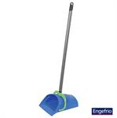 | 1ºbimestre.
  Dimensões | 80 x 22,5 x 25 cm (A x L x P)
  Material | Plástico
02 | Descrição  •Pá plástica catibuca desenvolvida em plástico com cabo em alumínio na cor preta.  •Ideal para limpeza e recolhimento de lixos em ambientes.  Características | 01 | 05 | 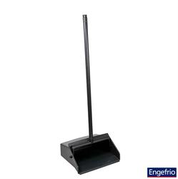 | 1ºbimestre.
  Dimensões | 92 x 30 x 28 cm (A x L x P)
  Material | Plástico com cabo em alumínio
  Cor | Preto
03 | RODO dupla face C/CABO 40CM REF. ALK-7867.  Altamente absorvível |  | 06 | 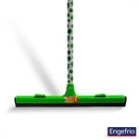 | 1ºbimestre.
04 | RODINHO P/PIA REF. 1693  Código: 284513  Rodinho para pia, ideal para manter a pia limpa e sequinha.  •Com proteção antibacteriana microban, a borracha não embolora.  Características | 01 | 05 | 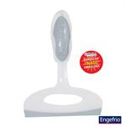 | 1ºbimestre.
  Dimensões | 21,7 x 16 x 45 cm (A x L x P)
  Material | Plástico e borracha
05 | DESENTUPIDOR DE PIA REF. ALK-7887 | 01 | 03 | 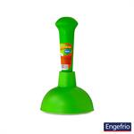 | 1ºbimestre.
06 | Vassoura de Piaçava n°5 Super Especial, com maior número de piaçava, com cabo plastificado. | 01 | 10 |  | 1ºbimestre.
07 | Vassoura anti teia de aranha  Vassoura anti teia de aranha – Vassoura para alcançar o teto e limpar qualquer sujeira e dispensar o uso de escada. Ideal para quem procura praticidade na sua casa ou no local de trabalho. | 01 | 03 | 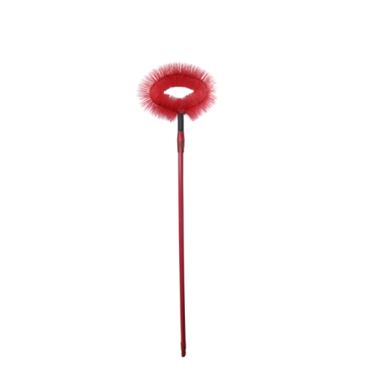 | 1ºbimestre.
  Peso | 256 g
  Dimensões | 100 x 300 x 1200 mm
08 | Rodo Duplo Galvanizado  Reforçado: Maior durabilidade Limpeza Profissional Borracha dupla Super resistente Manopla em borracha. Cabo em Alumínio 1,4m  No tamanho: 62cm | 01 | 08 | 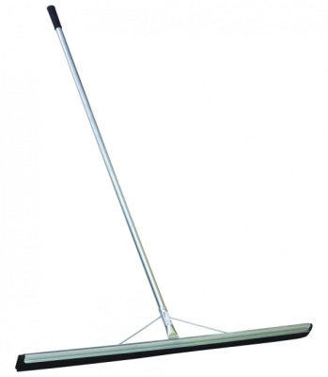 | 1ºbimestre.
09 | Papel Toalha Multiuso Snob, Branco, Folha Dupla, c/2 Rolos, não recicláveis - Santher | 01 | 30 | 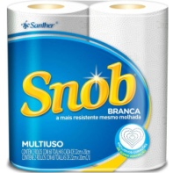 | 1ºbimestre.
10 | Bobina de filme plastico  Bobina de filme plástico é Produzida em PEBD, PEAD, PEBDL e Polipropileno, natural, liso ou impresso. Suas características técnicas permitem variações quanto à aparência, resistência e temperatura. Possuem alto rendimento e excelente soldabilidade. 28cm X 300m | 01 | 25 | 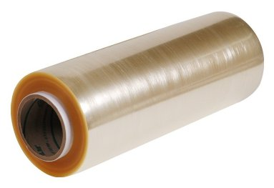 | 1ºbimestre.
11 | Plastico Filme PVC transparente: Proprio para envolver alimentos para serem armazenados em geladeira. | 01 | 10 | 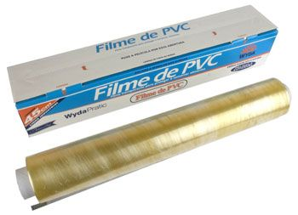 | 1ºbimestre.
  2043 | Plastico Filme PVC transparente rolo c/ 20 metros
12 | Papel alumínio, forte, resistente, 30cm x 100m | 01 | 20 | 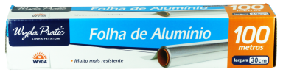 | 1ºbimestre.
13 | Kit 5pçs Pregadores De Alimento Coloridos Prendedor De Pacotes Sacos - Mix8 669839  Medidas: 12 X 1,5 X 1,5cm (Cxlxp)  - 5 Peças Coloridas  Conteúdo Da Embalagem:  - 01 Kit De Pregadores 5 Peças Coloridas | 01 | 10 | 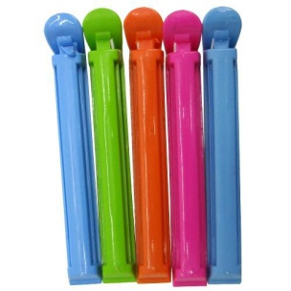 | 1ºbimestre.
14 | Escovão Fio Durode nylon Odim c/ Cabo 1,20m de cabo e 30cm de escovão. | 01 | 08 | 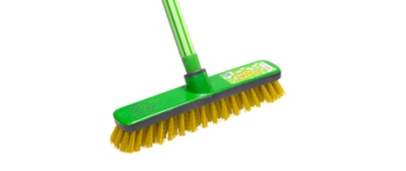 | 1ºbimestre.
15 | Escova de mão, fio nylon | 01 | 10 | 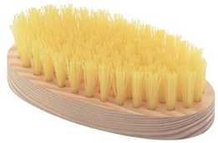 | 1ºbimestre.
16 | Escova para limpeza das unhas | 01 | 08 | 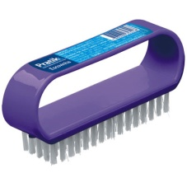 | 1ºbimestre.
17 | Esponja dupla face para lavar louça de cor amarela. | 01 |  | 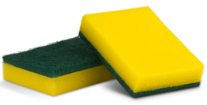 | 1ºbimestre.
18 | Esponja dupla face para limpeza de cor azul. | 01 |  | 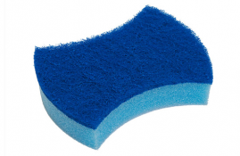 | 1ºbimestre.
19 | Saco de Lixo Preto (REFORÇADO) - Para lixo pesado  aco de lixo em polietileno, com capacidade de 100 litros. Não é adequado à conteúdos perfurantes. Possui tamanho certo para condomínios, comércios, indústrias, restaurantes e residências. Por ter 12 micras de espessura, é indicado para lixos compactos e de grande peso.  R..................................................... Preto  CAPACIDADE ........................................ 100 litros  MATERIAL ............................................ Polietileno  DIMENSÕES .......................................... 75x1,5cm  ESPESSURA........................................... 12 micras | 01 | 100 | 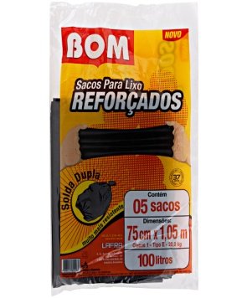 | 1ºbimestre.
20 | Saco de Lixo Preto (REFORÇADO) - Para lixo pesado  aco de lixo em polietileno, com capacidade de 50 litros. Não é adequado à conteúdos perfurantes. Possui tamanho certo para condomínios, comércios, indústrias, restaurantes e residências. Por ter 12 micras de espessura, é indicado para lixos compactos e de grande peso.  R..................................................... Preto  CAPACIDADE ........................................ 50 litros  MATERIAL ............................................ Polietileno  DIMENSÕES .......................................... 63cmx80cm  ESPESSURA........................................... 12 micras | 01 | 100 | 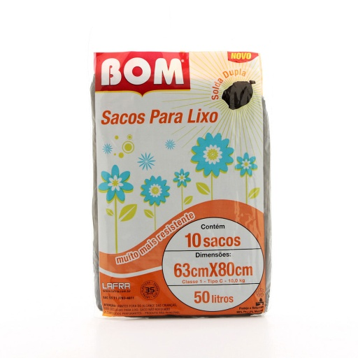 | 1ºbimestre.
21 | Saco de Lixo Preto (REFORÇADO) - Para lixo pesado  aco de lixo em polietileno, com capacidade de 30 litros. Não é adequado à conteúdos perfurantes. Possui tamanho certo para condomínios, comércios, indústrias, restaurantes e residências. Por ter 12 micras de espessura, é indicado para lixos compactos e de grande peso.  R..................................................... Preto  CAPACIDADE ........................................ 30litros  MATERIAL ............................................ Polietileno  DIMENSÕES .......................................... 59x62cm  ESPESSURA........................................... 12 micras | 01 | 60 | 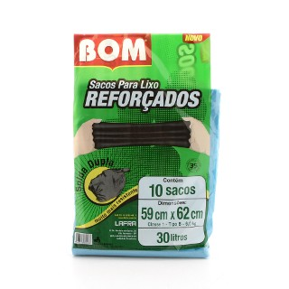 | 1ºbimestre.
22 | Pano Multi-Uso Tipo Perfex Bobina com 300Mt´s - 40gr  Substitui os panos comuns e contém agentes anti-bacterias onde é exigida a máxima higiene como cozinhas profissionais, indústrias alimentícias, refeitórios, bares e restaurantes, laboratórios, clínicas e hospitais. O Pano Multiuso Perfex é muito eficaz pois limpa, lava, seca e não solta fiapos.  Composto por 70% de viscose e 30% de Poliester e no tamanho 30x50cm | 01 | 20 | 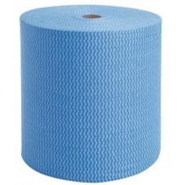 | 1ºbimestre.
23 | PANO DE CHÃO BRANCO GRANDE EXTRA,Material reforçado e duradouro 55X80 | 01 | 50 | 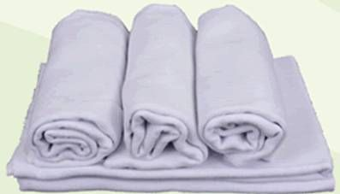 | 1ºbimestre.
24 | Saco plástico 100 litros.  Fabricado em Polietileno de Baixa Densidade (PEBD). Liso, transparente. extrema segurança e proteção, possui resistência ao rasgo e ruptura, tolera temperaturas de freezer e geladeiras. | 01 | 250 | 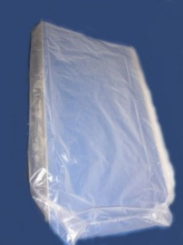 | 1ºbimestre.
25 | SACO plástico em polietileno, transparente, para 5 kg de capacidade. 50 X 80 CM. | 01 | 200 | 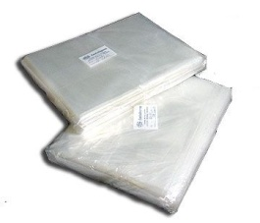 | 1ºbimestre.
26 | SACO plástico em polietileno, transparente, para 5 kg de capacidade. 15 X 30 CM. | 01 | 200 | 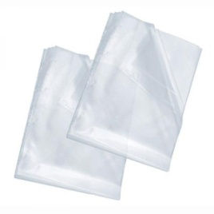 | 1ºbimestre.
27 | Detergente de louça líquido Neutro 500ml, caixa contendo 12 unidades. | Caixa | 88 | 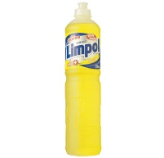 | 1ºbimestre.
28 | DESENGORDURANTE COZINHA SQUEEZE 500ML. Caixa contendo 12 und. | Caixa | 40 | 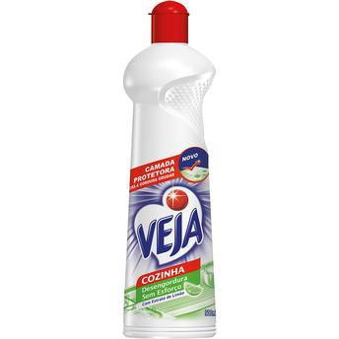 | 1ºbimestre.
29 | DESENGORDURANTE COZINHA pulverizador 500ML. Caixa contendo 12 und. | Caixa | 40 | 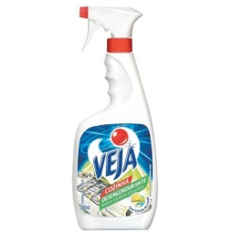 | 1ºbimestre.
30 | Remoção de sujeira pesada como gordura, mofo, resíduos de assados nas grelhas e a superfície do fogão. Ideal para utilizar no tratamento de metais para manter conservar e manter o brilho destes objetos. Produto eficiente e de fácil aplicação. Embalagem com 300ml. Caixa contendo 12 und. | Caixa | 30 | 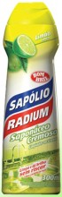 | 1ºbimestre.
31 | Limpa Alumínio  Remova sujeiras e manchas e ainda dê brilho nos diversos utensílios de alumínio. Limpol Limpa Alumínio é específico para superfícies de alumínio, eficiente na remoção de sujeiras e manchas incrustadas, fácil de usar e deixa as panelas e talheres limpos e brilhantes. Caixa contendo 12 und. | Caixa | 30 | 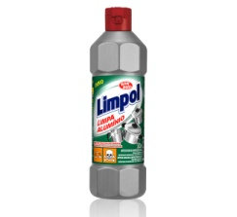 | 1ºbimestre.
32 | Água Sanitária Brilux Múltiplo Uso 1l. Caixa com 12 und. | Caixa | 60 | 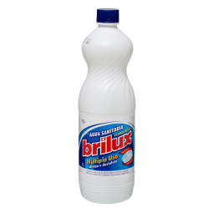 | 1ºbimestre.
33 | Limpa Vidros Veja Vidrex Tradicional com Álcool 500ml (pulverizador) | Caixa | 30 | 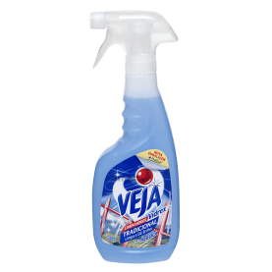 | 1ºbimestre.
34 | Desinfetante Vet + 20 Bactericida – Herbal  É indicado para desinfecção de ambientes e materiais;  - Conta com ação fungicida, bactericida e viricida;  - Máxima ação, matando Bactérias como: Pseudomona Aeruginosa, Salmonela Choleraesuis e Staphylococcus Aureus;  - Mantém o ambiente do seu pet não só limpo, mas livre de germes e bactérias. | Caixa | 30 | 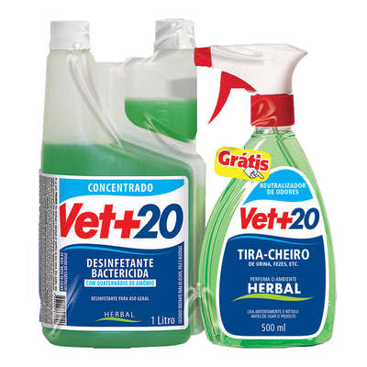 | 1ºbimestre.
35 | SABÃO EM PÓ MULTIAÇÃO - 01 KG | Caixa | 30 | 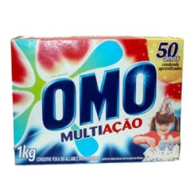 | 1ºbimestre.
36 | Sabão em barra glicerinado, qualidade superior na limpeza em geral, indicado para lavar roupa e louça, ótimo rendimento, é biodegradável, diponível em barra de 5 unidades com 200g cada. Caixa com 10 und. | Caixa | 30 | 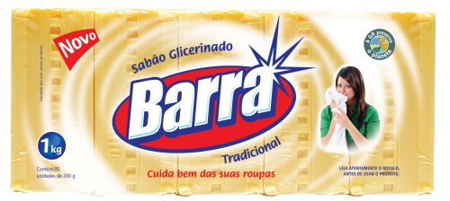 | 1ºbimestre.
37 | Desinfetante de lavanda, 500 ml usado para limpar e desinfetar e ainda deixar os ambientes com um perfume marcante. Seu alto poder desinfetante é perfeito, especialmente em vasos sanitários, ralos e latas de lixo. Pinho Bril mantém a higiene da sua casa e protege a sua família. Caixa com 12 und. | Caixa | 30 | 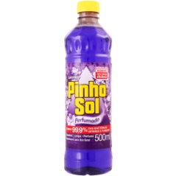 | 1ºbimestre.
38 | Esponja de La de Aco Bombril Pct C/ 8 Un | Caixa | 20 | 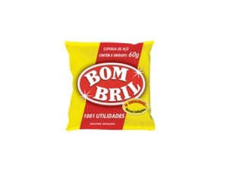 | 1ºbimestre.
39 | Sabão em Pasta  O Sabão em Pasta alia o poder da limpeza com economia e praticidade. Sua excelente espumação e detergência permitem resultados muito mais eficientes na lavagem de louças e utensílios, além de proporcionar ainda mais brilho às panelas. | Caixa | 03 | 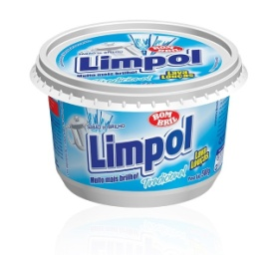 | 1ºbimestre.
40 | Limpa Forno Pasta  O produto vai deixar seu forno brilhando sem esforço e do jeito que você gosta. A sujeira acumulada do dia a dia está com os dias contados: o Limpa Forno Pasta Força Azul chegou para acabar com o esfrega-esfrega e tirar a gordura de fornos, grelhas e queimadores de gás. O produto é fácil de aplicar e muito eficaz na remoção da gordura incrustada. | Caixa | 03 | 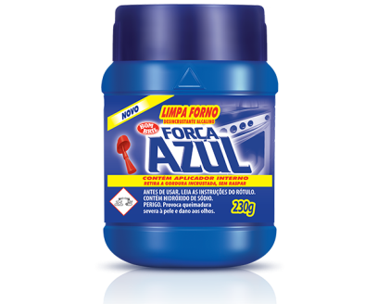 | 1ºbimestre.
41 | Gel Higienizador Antisséptico para as Mãos Pump 400g | Caixa | 20 | 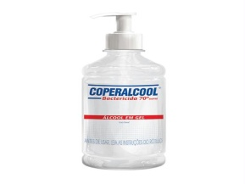 | 1ºbimestre.
42 | O ÁLCOOL 70 % é destinado à desinfecção de superfícies fixas em ambientes hospitalares, cozinhas industriais, clínicos e farmacêuticos. E desinfecção de artigos não críticos, como vidros, termômetros, estetoscópios, otoscópios, artigos metálicos (material odontológico), etc. Caixa contendo 12 unidades de 1 litro. | Caixa | 20 | 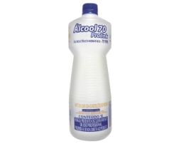 | 1ºbimestre.
43 | Alcóol etílico em gel hidratado para limpeza doméstica. Caixa contendo 12 und de 500 ml. | Caixa | 15 | 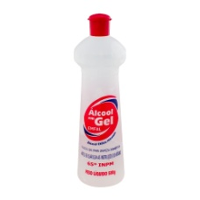 | 1ºbimestre.
44 | Hipoclorito de sódio par uso de desinfecção, higienização e alimentos, água e ambientes contendo uma garrafa de 5 litros com ampla duração de validade. | Und | 30 | 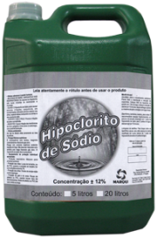 | 1ºbimestre.
45 | Cartolina 185gr 1 Folha 50x65cm  Alta gramagem. Cola-se com facilidade com qualquer tipo de cola. Ideal para trabalhos manuais. Nas cores: Azul escuro, rosa escuro, branco, amarelo, verde claro, verde escuro, amarelo, vermelho escuro, lilás. | Und | 10 folhas de cada cor. |  | 1ºbimestre.
46 | E V A papel para artesanato de borracha para trabalhos artesanais. Tamanho 50cmx1mm de espessura. Nas cores: Azul escuro, rosa escuro, branco, amarelo, verde claro, verde escuro, amarelo, vermelho escuro, lilás. | Und | 10 folhas de cada cor. | 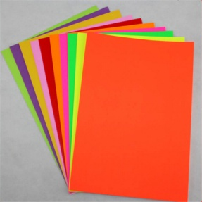 | 1ºbimestre.
47 | Papel cartão para artesanato fosco, nas cores: Azul escuro, rosa escuro, branco, amarelo, verde claro, verde escuro, amarelo, vermelho escuro, preto, marron, laranja, lilás. | Und | 10 folhas de cada cor. | 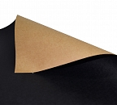 | 1ºbimestre.
48 | Papel A4, folha branca 75g/m com 500 folhas. Caixa com 5 resmas | Caixa | 02 | 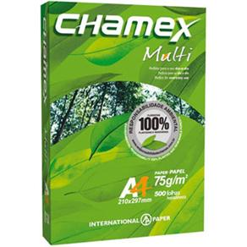 | 1ºbimestre.
49 | Tecido Não Tecido (TNT) de fibras naturais ou sintéticas duráveis. Nas cores: Azul escuro, rosa escuro, branco, amarelo, verde claro, verde escuro, amarelo, vermelho escuro, preto, marron, laranja, lilás. | Metro | 10 de cada. | 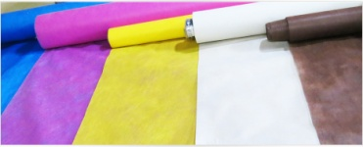 | 1ºbimestre.
50 | Bloco de Notas Adesivas 75x75 mm c/ 320 Fls Néon | Und | 10 | 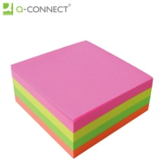 | 1ºbimestre.
51 | Bloco de Notas não adesivas 75x75 mm c/ 320 Fls Néon | Und | 10 | 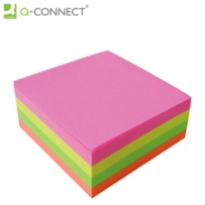 | 1ºbimestre.
52 | Cartucho Ecotank original nº 664 para impressora Epson multifuncional L575 4 em 1 de todas as cores: Preto, Ciano, Magenta, Amarelo. | Und | 10 unidades de cada cor | 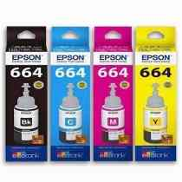 | 1ºbimestre.

